**学习总结**

姓名__董金伟_ 专业__计算机科学与技术__ 班级__2班__ 日期__2021/11/25__

# 当天所学习主要内容（做一总结）

字符型：char（2）

单引号括起来的一个字符或汉字。如：‘a’‘你’

转义字符：\n \t \\ \’ \” \r \b

\3位 八进制数

\uHHHH utf-8对应的汉字

String 类型常量：

双引号包括起来的一些字符。“aabbcc”

### 基本类型转换

### 1、自动类型转换

1. 将范围小的类型向范围打的类型转换
   1. （byte short char）--> int --> long --> float --> double
2. byte shot char 自动类型转换为int类型，这三种类型相互之间不能进行转换

# 学习中所存在的问题及解决办法

## 数字在内存中的存储

1. 数据是如何在计算机中存储的？
   1. 数据在计算机中是以二进制的形式保存与运算的，但是不是以原码的方式来保存，而是是以原码的补码存储的，所以，数据的运算都是以数据的补码进行的。
2. 原码的补码如何计算？
   1. 0和正数的补码与原码相同；
   2. 负数的补码，符号位不变，其余取反，得到反码，反码加1，得到补码。
3. 溢出后的结果如何产生的？

计算50000*50000 结果本应该是250000000，但是程序却输出了-1794967296

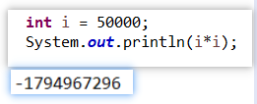

在计算机中，数字以二进制存储，将2500000000转换为二进制如下图所示

int变量占4字节，也就是32位二进制

计算机存储时，误以为最高位的1是符号，所以在存储时出现了误差

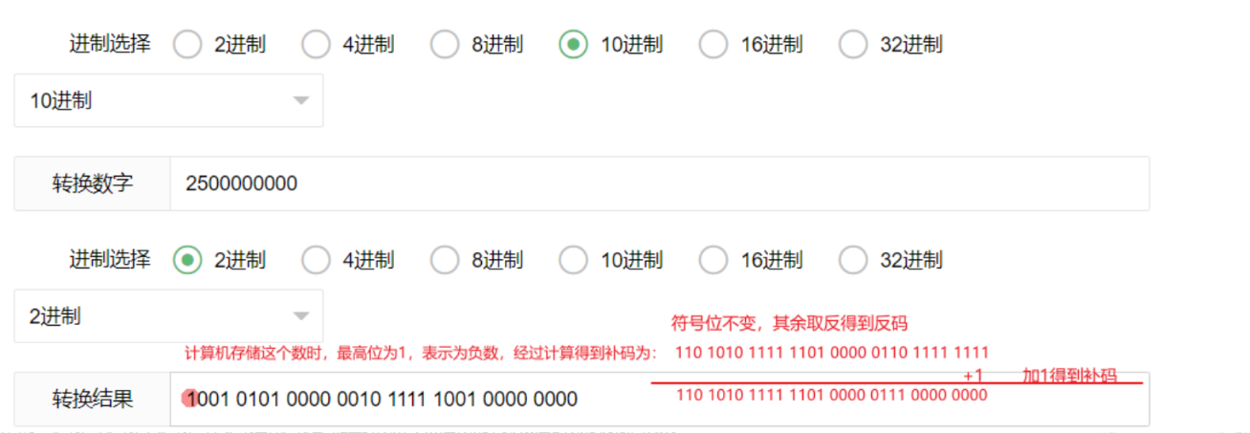

按照这个思路，将最高位1看做是符号位，那么，这个数就表示一个负数，其余位取反，加1，得到这个数的补码，将补码转换为10进制，发现与程序计算的结果一样。

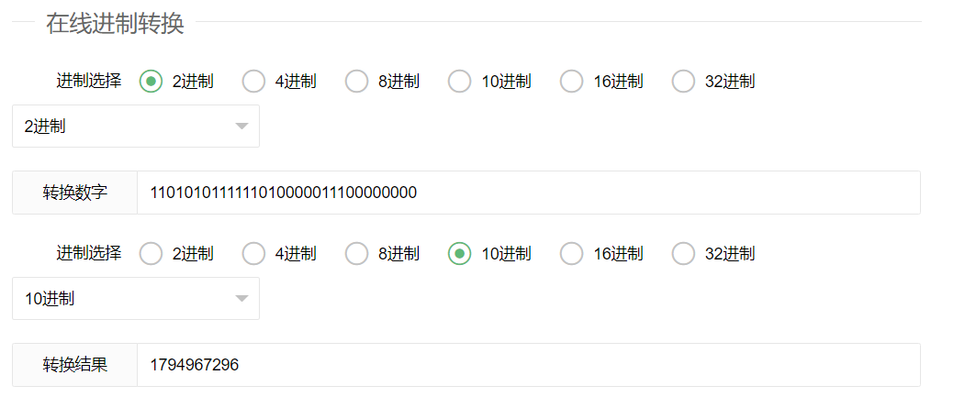

1. 浮点数在计算机中如何存储的？

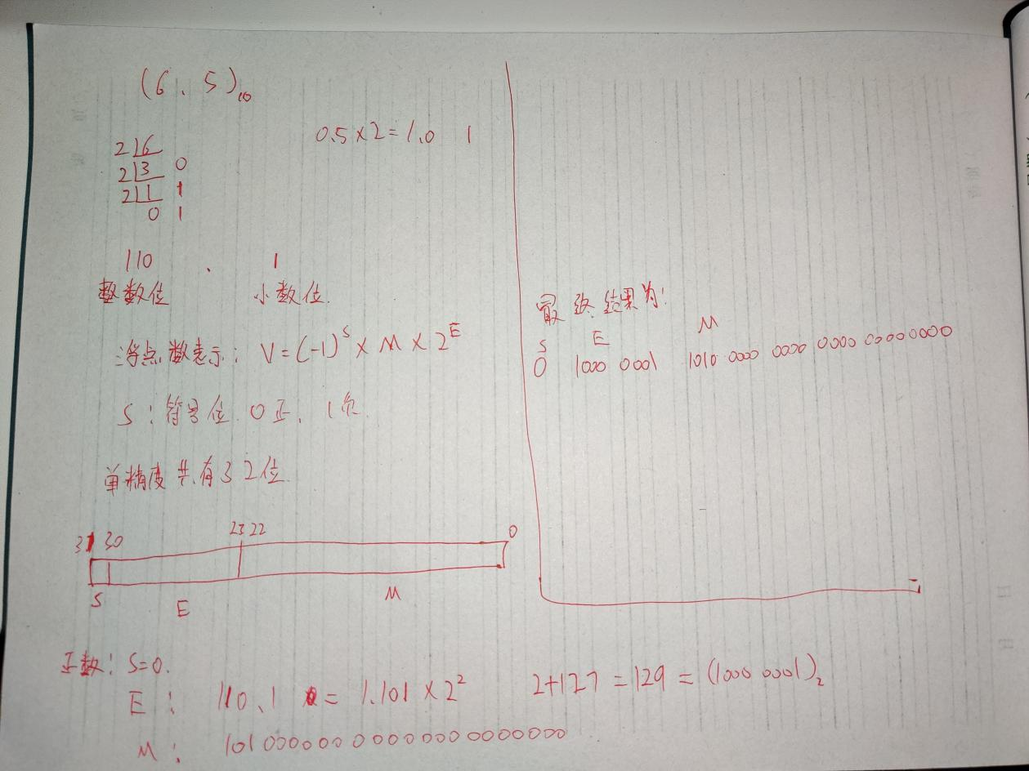

# 3．学习收获及建议

学习了char类型与String常量。在char类型中，可以使用转义字符输出特殊的符号，如\n \t \\ \’ \” \r \b。而String类型是用双引号引起来的。

了解了自动类型转换时，数值时如何自动转换的。